**תרגיל מספר 1 מבוא לתכנות מערכות**

**מטרת התרגיל:**

תרגול נושא כתיבת פונקציות :חלוקת בעיה גדולה למספר תתי בעיות, העברת פרמטרים, החזרת ערכים.

תרגול מערכים

תרגול פעולות קלט פלט ושימוש במחרוזות

**הקדמה**

עליכם לכתוב תוכנית המדמה משחק דמקה. המשחק שעליכם לבדוק הוא פשוט יותר מן המשחק המקורי והמוכר.

לוח המשחק יהיה מערך של תווים בגודל 8X8. משבצת לבנה בלוח המשחק תהיה עם ערך התו ‘ ’ (רווח) ואילו שחורה תהיה עם הערך ‘.’ (נקודה). שחקן בצבע שחור יסומן בתו ‘X’ ואילו לבן בתו ‘O’.

**חוקי המשחק:**

1. 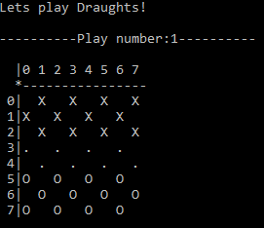חיילי המשחק יהיו אך ורק על המשבצות השחורות. 12 חיילים מכל צבע.

חיילים לבנים

חיילים שחורים

1. תנועת חייל משחק היא אך ורק קדימה בצעד אלכסוני בהתאם לסוג השחקן.

המהלך הראשון שמור תמיד לשחקן השחור:  
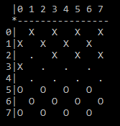  
  
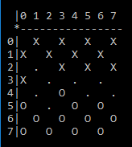  
4) ניתן לנוע רק צעד בגודל אחד או בגודל שניים באותו כיוון בלבד. צעד בגודל שניים יהיה אפשרי רק במידה ויש חייל יריב בין החייל לבין יעדו.

תנועה   
אלכסונית  
 של חייל שחור

תנועה   
אלכסונית  
 של חייל לבן

תנועה אלכסונית  
 של חייל שחור באורך 2 צעדים

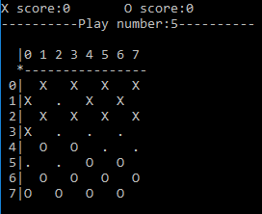

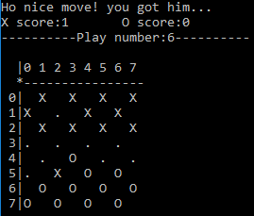

סיום המהלך, "אכילת" שחקן לבן.  
שימו לב לעדכון התוצאה

1. לא ניתן "לאכול" יותר משחקן יריב אחד בכל מהלך.
2. המשחק יסתיים כאשר שחקן מגיע אל השורה המרוחקת ביותר עבורו (השורה שמספרה 0 עבור שחקן לבן או השורה שמספרה 7 עבור שחקן שחור) או כאשר שחקן "אכל" את כל חיילי יריבו.
3. 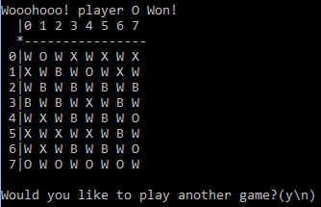
4. ניתן לסיים את המשחק על ידי הקלדת הערך 999 באחת מן הקורדינטות המתבקשות.

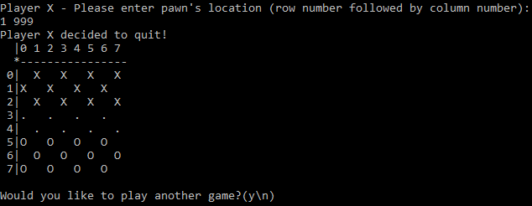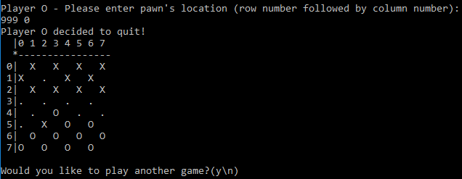

**פונקציות שעליכם לממש (חובה):**

1) int is_move_legal(char board[][BOARD_SIZE])  
פונקציה זו תקבל כפרמטר את מערך התוים שמייצג את לוח המשחק וכל פרמטר אחר שתחשבו שצריך. הפונקציה תחזיר 1/0 או כל ערך אחר שתרצו כדי לציין האם המהלך שמבצע שחקן הוא חוקי או לא.

2) int is_pawn_moveable(char board[][BOARD_SIZE], char pawn, int row, int col)  
פונקציה זו תקבל כפרמטר את מערך התוים שמייצג את לוח המשחק, סוג השחקן שמשחק, מיקום השחקן על ידי מספר השורה ומספר העמודה. הפונקציה תחזיר 1/0 אם לשחקן יש אפשרות לזוז או לא. **שימו לב, יש המון מקרי קצה.**

3) int play_single_turn(char board[][BOARD_SIZE], char pawn)  
פונקציה זו תקבל כפרמטר את מערך התוים שמייצג את לוח המשחק ואת סוג השחקן. הפונקציה הזו תהווה מהלך משחק אחד של שחקן אחד במשחק. תחזיר 1/0 או כל ערך אחר שתרצו כדי לציין האם המהלך צלח/הסתיים ב"אכילת" שחקן יריב. פונקציה זו תקרא לשתי הפונקציות הקודמות בהתאם לצורך.

int play(char board[][BOARD_SIZE])  
פונקציה זו תקבל כפרמטר את מערך התוים שמייצג את לוח המשחק. פונקציה זו תהווה את תחילת המשחק. הפונקציה תקרא כמובן לפונקציה play_single_turn בלולאה עד אשר יהיה שחקן מנצח או פורש.

4) void place_pawns(char board[][BOARD_SIZE)   
פונקציה זו תקבל כפרמטר את מערך התוים שמייצג את לוח המשחק. הפונקציה תציב את התווים המתאימים במערך התווים של לוח המשחק (סוגי התווים : ‘X’,’O’,’.’,’ ’).

5) void print_board(char board[][BOARD_SIZE])  
פונקציה זו תקבל כפרמטר את מערך התוים שמייצג את לוח המשחק הפונקציה תדפיס את לוח המשחק כמתואר בדוגמאות מעלה.

** פונקציות אלו הנן רק חלק מן הפונקציות שעליכם לממש. חשבו על פונקציות נוספות הנדרשות (ביצוע בדיקות על קלט, בדיקת לוח המשחק באלכסונים שונים, בדיקה האם שחקן יכול לבצע מהלך כלשהו ועוד)

**פלטים מיוחדים:**

1. לאחר שהמשתמש בוחר חייל, עליכם לבדוק האם לאותו חייל יש אפשרות תזוזה. שימו לב, ישנם מספר מקרי קצה (בחירת בחייל שנמצא על העמודה השמאלית או הימנית ביותר, חייל אשר נמצא בעמודה מס' 6 או עמודה מס' 1 ועוד)  
   ההודעה המתבקשת (עבור חייל שחור כדוגמא):  
   
2. פרישה ממשחק:  
     
   ולאחר מכן הדפסת לוח המשחק הסופי ותשאול המשתמש אם ברצונו לשחק משחק נוסף.
3. "אכילת" שחקן יריב (דוגמא עבור שחקן שחור מבצע מהלך):  
   
4. בחירת שחקן לא נכונה/שחקן לא קיים/קורדינטות מחוץ ללוח המשחק (דוגמא עבור שחקן לבן):  
   
5. בחירת יעד תנועה לא נכון/מחוץ ללוח המשחק (דוגמא עבור שחקן לבן): 
6. שחקן מנצח את המשחק (הגעה לשורה הנכונה או אכילת כל שחקני היריב)  
     
   ולאחר מכן הדפסת לוח המשחק הסופי ותשאול המשתמש אם ברצונו לשחק משחק נוסף.

**דרישות:**

מכיוון שזהו תרגיל העוסק בפונקציות בעיקרו עליכם להצמד לכללים הבאים:

עליכם להגדיר ולהשתמש בלפחות 15 פונקציות משמעותיות שונות

עליכם לתעד כל פונקציה שאתם כותבים (לכתוב בהערה מה הפונקציה מבצעת, מהם הערכים שהיא מקבלת אם יש כאלו ומהו ערך ההחזרה אם קיים כזה)

אורכה של כל פונקציה לא יעלה על 45 שורות. ניתן לשנות את הפרמטרים שנשלחים לפונקציה.

על הקוד להתקמפל ללא אזהרות קומפילציה מלבד כאלו הקשורות ל: scanf, single line comment, gets

**דרישות נוספות:**

1. **על פלט התכנית שלכם להיות זהה לחלוטין לפלט קובץ הריצה המפורסם.**
2. העבודות יוגשו בזוגות.
3. בכל מקרה של סתירה או סתירה לכאורה בין קובץ ההסברים לבין קובץ הריצה יש לעבוד לפי קובץ הריצה ולהעלות הודעה לפורום.
4. ניתן להניח כי סיום הקלט יהיה מקליד enter.
5. קובץ הריצה לא תומך בטיפול בקלט שאינו מורכב מספרות בלבד, לכן לא יבדק טיפול בקלט כזה. ניתן להניח שבבדיקה הקלט יהיה מורכב מספרות בלבד ורווחים. (פרט לסיום התוכנית y\n).
6. על הפלט של התכנית להיות זהה לחלוטין לקובץ הריצה שיפורסם. שימו לב גם להודעות שגיאה מדויקות של קובץ הריצה עבור כל סעיף וסעיף, סעיפים בהם הפלט אינו זהה לחלוטין נחשבים שגויים בבדיקה.
7. יש לתת שמות משמעותיים למשתנים, יש להעיר הערות ברורות ומבארות על העבודה.
8. ניתן להריץ את קובץ הריצה עם קובץ קלט ולקבל קובץ פלט : ex1.exe<in.txt>out.txt . יש קובץ batch שנוסף ברשימת הקבצים שנקרא run.bat שמבצע את זה או לחלופין להקליד ב cmd.
9. ניתן להשתמש בספריית string.h , בפונקציות האלה בלבד: strcmp strcpy strlen strcat
10. לא ניתן להשתמש ב fflush.
11. אין להשתמש בכל ספריה, פונקציה, או כל קטע קוד אחר שלא הועבר בשיעור / תרגול עד לרגע פרסום.
12. עם התכנית מפורסמים קובץ ריצה וגם קבצי קלט ופלט בכדי שתוכלו לוודא פלט מדויק שלכם ובכדי לראות את שורות הסיום של התכנית ביציאה מסודרת.

בהצלחה !!!!